＜水質保全計画の例＞

□○地域 水質保全計画

- はじめに（基本方針）
本地域は、□▽湖の上流に広がる水田地帯で、○○盆地の中央部にあって、清廉な△○川の恵みをうけた優良農用地となっている。しかしながら、近年混住化により、水質の悪化がみられ・・・・・
本地域では、水路沿いにヨシを植栽し、それを共同で管理することにより、悪化している水質を浄化するとともに、その状況を小学生による簡易水質調査で監視し、環境教育にも貢献するものとする。
なお、本計画を設定するにあたって、有識者として、町立△○中学校教諭□○夫氏及び農業 □○△子氏のご意見を伺った。

- 活動範囲
活動の範囲は、本地域の内、□△水路のヨシ植栽箇所及び字△○周辺における観測場所とする。
（別添活動範囲図参照）

- 活動内容（保全方法等）
活動は、□△水路のヨシの管理（草刈り及び清掃）及び字△○周辺における水質簡易測定並びに種々の啓発・普及活動である。

①□△水路のヨシの管理
□△水路のヨシは、平成○年に□▽事業により植栽されたものである。
梅雨期から夏期は、水路沿いの雑草が繁茂するとともに、ごみが散在するため、月１回の管理として草刈り及び清掃を行うことが必要である。なお、９月より翌年５月までは、草丈の伸長が遅いため２か月に１回の清掃を行うこととする。

②字△○周辺における簡易水質観測
当該箇所は、地区の下流にあり、水質のチェックは重要な活動である。この活動を、□▽小学校□年生の総合学習の時間に行い、環境教育にも資するものとする。

③啓発・普及活動
年１回、水質保全に関しての勉強会を開催する。
また、水路の管理（清掃活動）に合わせ、△○小学校の写生大会に協力するものとする。

- 年度活動計画
概ね下表の活動を考えている。

テーマ |  | 水質保全
月 | 活動項目・内容 |  | 参加者
４ | 「水質保全計画の策定」：年度活動計画の打ち合わせ |  | 活動組織代表＋□小学校教諭、ＰＴＡ代表
５ | 「水質保全を考慮した施設の適正管理」：水路沿い清掃 |  | 活動組織
６ | 「水質保全を考慮した施設の適正管理」：水路沿い草刈り及び清掃 |  | 活動組織
７ | 「学校教育等との連携」、「水質保全を考慮した施設の適正管理」、「水質モニタリングの実施・記録管理」：水路沿い草刈り及び清掃、水質分析  （□小学校と合同） |  | 活動組織＋□小学校ＰＴＡ
８ | 「水質保全を考慮した施設の適正管理」：水路沿い草刈り及び清掃 |  | 活動組織
９
10 | 「水質保全を考慮した施設の適正管理」：水路沿い清掃  「学校教育等との連携」：□小学校写生大会 |  | 活動組織  □小学校□年生
11
12 | 「水質保全を考慮した施設の適正管理」：水路沿い清掃 |  | 活動組織
１
２ | 「水質保全を考慮した施設の適正管理」：水路沿い清掃  「啓発活動」：水質保全勉強会 |  | 活動組織
３

（別添）
水質保全活動範囲図
（協定に添付する別紙様式１）

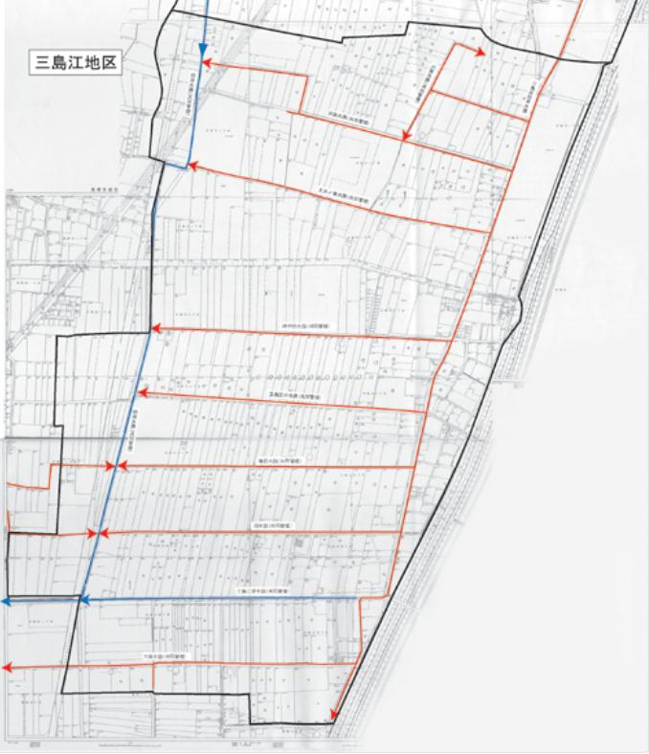

□△水路
（簡易水質調査地点）

□△水路
（ヨシ植栽・管理）

